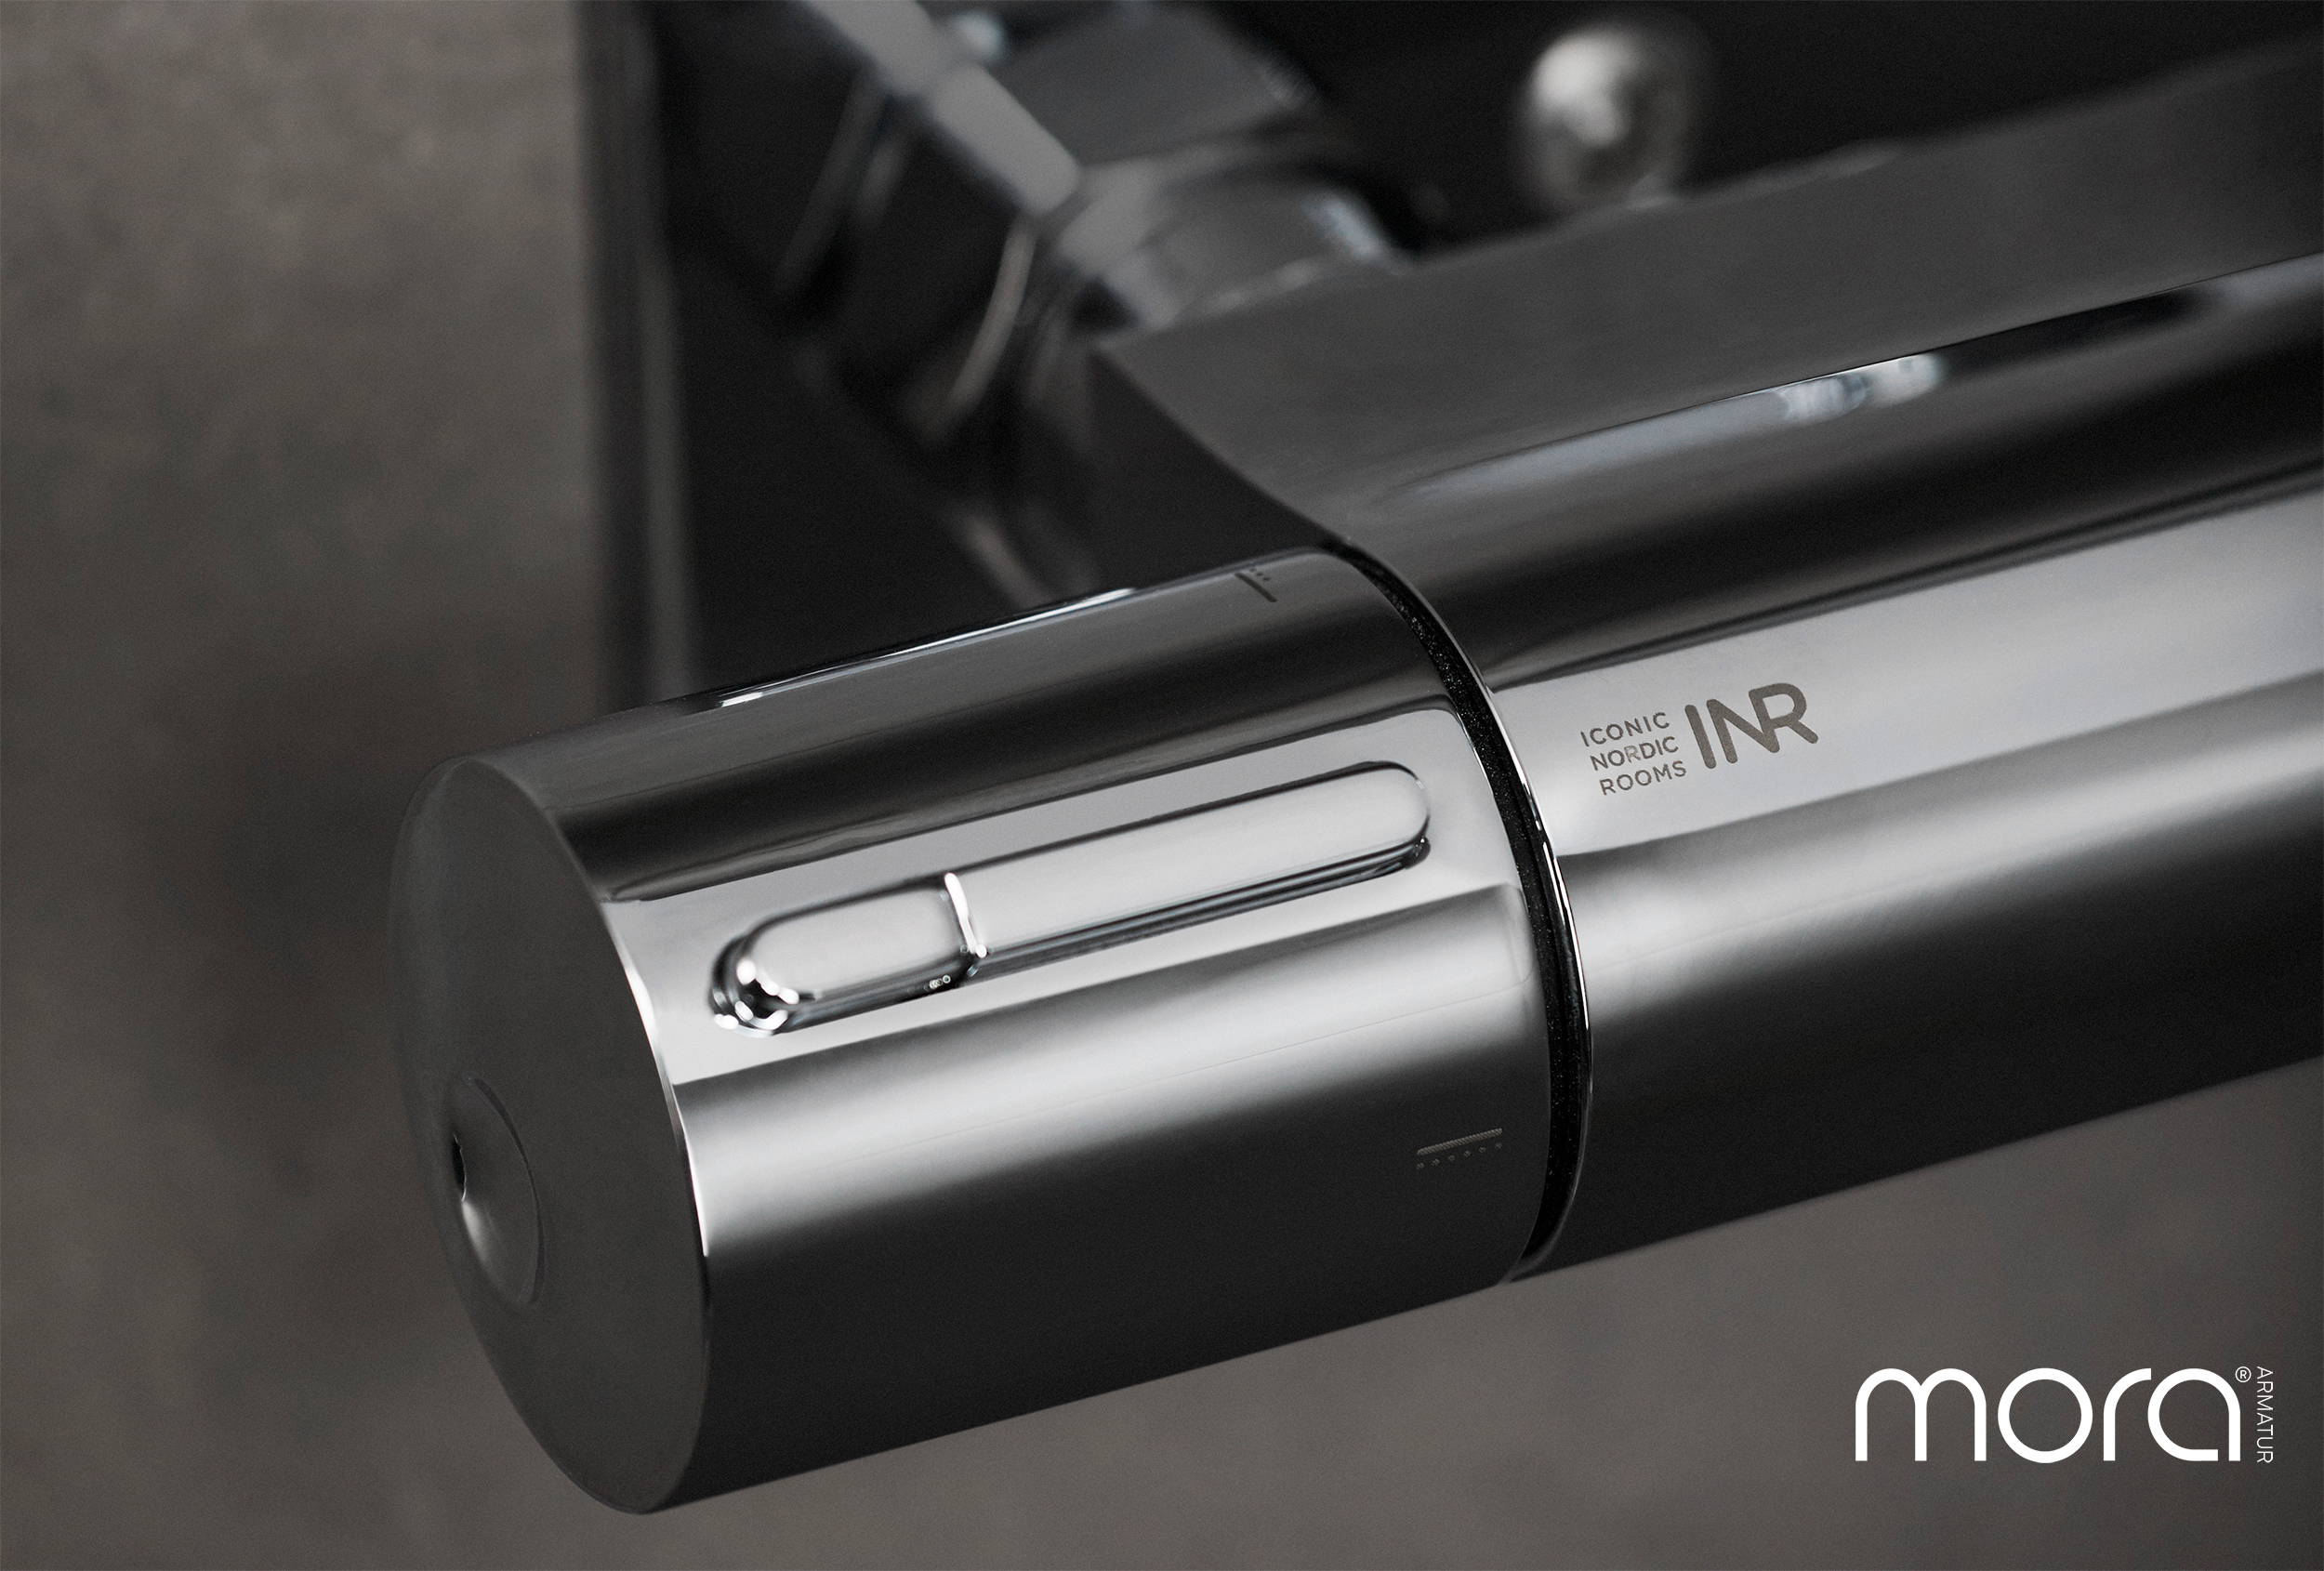

DEN PERFEKTE BLANDINGEN AV NORDISK DESIGN OG NORDISK INGENIØRKUNST

Nyheten for deg som bare nøyer deg med det aller beste på badet: INR Design + Mora Technology Inside – et samarbeid mellom Nordens ledende ekspert på baderomsinnredning og Nordens ledende ekspert på blandebatterier. Det beste fra to verdener i ett og samme produkt, der INR står for utsidens stilrene design i harmoni med våre baderomsmøbler og dusjvegger, mens Mora står for innsiden med det siste innen dusjteknologi med flere innovative funksjoner som vi er alene om på markedet.

- Vår drivkraft i INR er å skape førsteklasses nordisk kvalitet og design som gjør baderommet både mer behagelig og mer personlig på samme tid, forklarer Kristian Olsson, Innovation Manager hos INR.

Vårt nye samarbeid med Mora, Nordens ledende ekspert på blandebatterier, er et stilrent og teknisk tegn på akkurat det. Resultatet er takdusjen MIST – skapt for å kunne håndtere Nordens svært høye vanntrykk og krav til komfort og sikkerhet – som med sin attraktive og ergonomiske design på utsiden og nyskapende løsninger på innsiden gir deg enda bedre kvalitetstid i dusjen, fortsetter Kristian Olsson.

- Alle dusjbatteriene til INR med Mora Technology Inside gjennomgår omfattende tester for å sikre at de tåler det høye vanntrykket i Norden, forsikrer Kristian Olsson. Blandebatteriene testes bl.a. opptil mer enn fem ganger det normale trykket for at du som bruker skal føle deg trygg. Les mer om unike funksjoner som Safe temp, Easy clean, Eco flow og balansert trykk som garanterer høy komfort og sikkerhet.

Alle INR takdusjer er svenskprodusert og har 5 års garanti.

MIST vil være tilgjengelig for salg i Norden fra midten av januar.

Les mer om produktene på www.inr.no

Se pressematerialet for produktinformasjon og priser.

For mer informasjon, vennligst kontakt
Petter Kvernstrøm, Administrerende direktør INR Norge AS. Telefon 902 96020, petter.kvernstrom@inr.no

Om Mora Armatur
Mora Armatur er en av Nordens ledende kvalitetsvaremerker for produktutvikling og markedsføring av sanitærutstyr (vannkraner til kjøkken og bad) med hovedkvarter i Mora, Sverige. I VVS-bransjen er de kjent som det innovative selskapet med produkter som har eleganse, god funksjon og høy kvalitet.

